BEDAVACI SİNCAP

Kuşlar cevizi çok severlermiş. Cevizleri kırmak için özel yöntemleri varmış. Önce dallardan birer ceviz koparıp gökyüzüne uçarlarmış. İyice yükseldikten sonra, gagalarındaki cevizi aşağı bırakırlarmış.
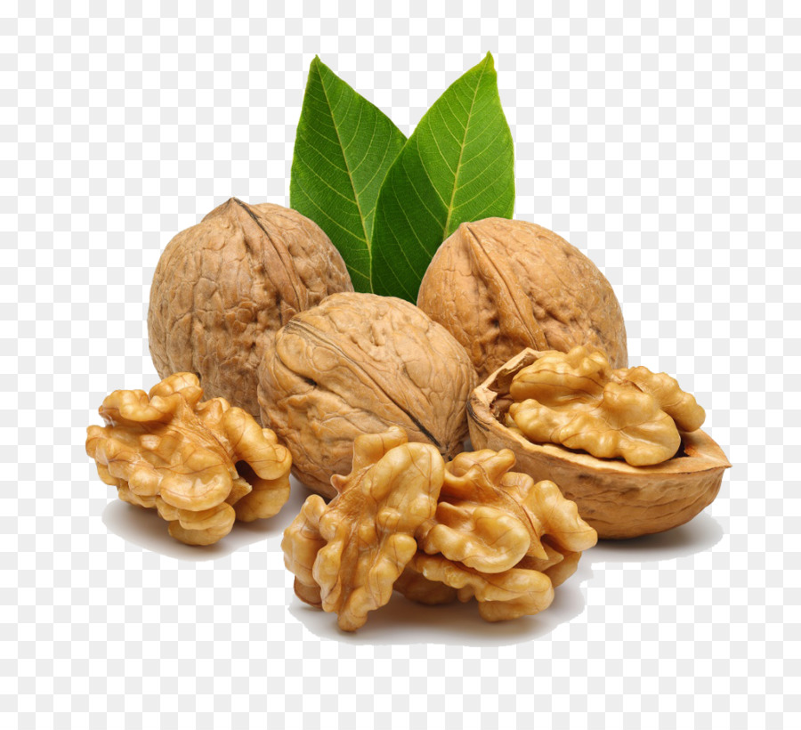
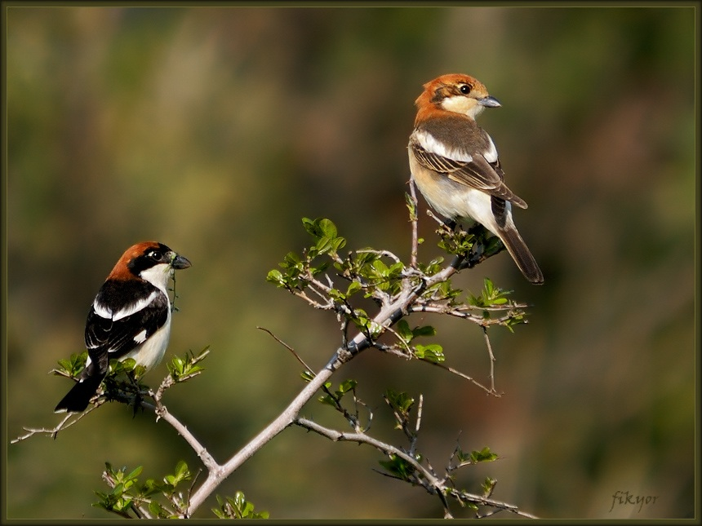

Cevizler yere düşünce kırılır, onlar da iner, içini yerlermiş. Fakat bir gün, ortaya bir sincap çıkmış. Bu sincap, çalışmayı sevmezmiş. Kuşların yüksekten bıraktığı cevizleri, onlardan önce yermiş.

Çalışkan kuşlar, bedavacı sincaptan kurtulmanın yolunu bulmuşlar. Gagalarına acı bir meyve alıp havalanmışlar ve yere bırakmışlar. Bu meyveyi ceviz sanan sincap, hemen ağzına almış ve oracıkta bayılmış.
Bir zaman sonra aklı başına gelmiş. Bir daha başkalarının hakkına el uzatmamaya yemin etmiş.

Aşağıdaki soruları cevapla bakalım.

1- Kuşlar, hangi meyveyi seviyormuş?

2- Kırdığı cevizi hangi hayvan kapıyormuş?

3- Kuşlar, ceviz kırma işini nasıl yapıyorlar?

4- Kuşlar, sincaba nasıl bir ceza vermişler?

Resmi boyar mısın?
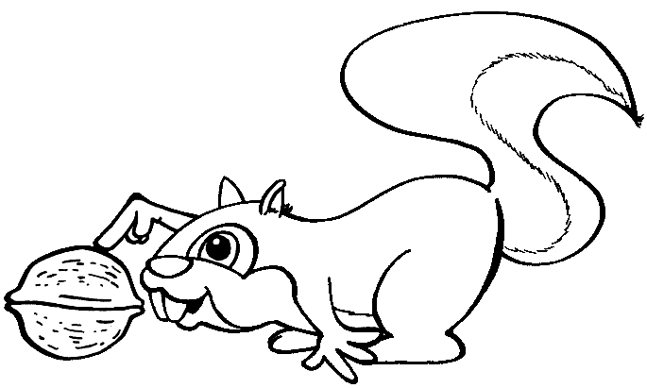
Maskeni tak. Ellerini mutlaka sabunla yıka.

